白光LED电荷泵电路板布局指南
发布来源： 发布时间：2010-2-25 8:46:40

摘要：大多数白光LED电荷泵IC的印刷电路板(PCB)布局非常简单，但对于大电流电荷泵或引脚数较多的电荷泵(如MAX1576)来说，线路板布局需要遵循一些规则。本文给出了一个PCB布局实例，并讨论了相关的设计规则。
对于引脚数较多的白光LED驱动器或大电流电荷泵，在设计印刷电路板(PCB)时需要注意一些事项，本应用笔记以MAX1576为例讨论了相关的设计指南和布板规则。
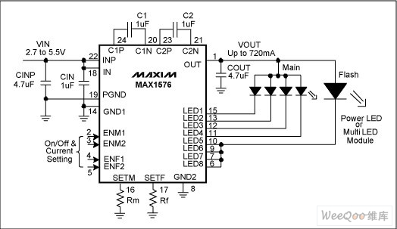

对于MAX1576白光LED电荷泵，在线路板布局中需要遵循以下规则：
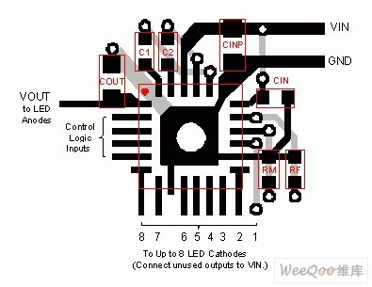

1. 所有的GND和PGND引脚直接连接到IC下方的裸露焊盘(EP)。
2. 输入、输出和飞电容最好使用电解质为X5R或性能更好的陶瓷电容。低ESR对于大电流输出、低输入/输出纹波和稳定性非常关键。
3. 为避免IC偏置电路的开关噪声，需要在尽可能靠近输入和地引脚的位置放置输入电容(CIN和CINP), 电容和IC之间最好没有过孔。
4. 如果有独立的GND与PGND和/或IN与PIN引脚，则IC包含有独立的电源和偏置输入。如果这些引脚不是紧靠在一起，则需要两个输入电容：从PIN到PGND的CINP和IN到GND的CIN，每个电容都要尽可能靠近IC放置。这种情况下，PIN和PGND应该分别接到系统电源和地层，而IN和GND则就近连接。PCB电源线首先进入CINP和INP，然后通过一些过孔连接到CIN和IN，在IN端提供一定的输入噪声滤波。PGND和GND应该通过裸露焊盘连接在一起。
5. 为了确保电荷泵稳定工作，需尽可能靠近OUT引脚放置输出电容，COUT。COUT的地端接到最近的PGND或GND引脚，或者是裸露焊盘(EP)。
6. 为保证电荷泵的地输出阻抗，飞电容(C1和C2)要尽可能靠近IC安装。如果无法避免使用过孔，最好使其与C1和/或C2串联，而不要与CIN或CINP串联，因为飞电容对器件的稳定性没有影响。
7. 任何基准旁路电容的接地端(MAX1576没有该引脚)或设置电阻的接地端(MAX1576的RM和RF)应接GND引脚(与PGND相对)。这有助于降低IC模拟电路的耦合噪声。
8. 裸露焊盘(EP)可以选择使用大过孔，有利于检查焊接点，也便于用烙铁从PCB上拆除IC。
9. 逻辑输入可根据需要布线，与LED连接。这些引线上的过孔不会引起任何问题，因为这些输出端的电流是稳定的。但须注意，如果这些引线靠近敏感的射频电路，引线上的纹波可能会对RF电路产生影响。

